CENTRO EDUCACIONAL DE ADULTOS ISABEL LA CATOLICA. PUENTE ALTO.

|  |  |  |  |
| --- | --- | --- | --- |
| **ASIGNA TURA** | **LENGUA CASTELLANA** | **NIVEL** | **II** |
| **UNIDAD** | **2** | **APRENDI ZAJE ESPERA DO** | Comprender los elementos que componen los textos literarios  (Género narrativo) |
| **OBJETIV O DE LA GUIA.** | Desarrollar los contenidos y las habilidades presentes en los textos de carácter ficcional (narrativos) | **INDICAD ORES DE EVALUA CION.** |  |

. Lee atentamente las guías de contenido (género narrativo)

. En la guía número 4 encontrarás las actividades referentes al género narrativo

**INSTRUCCIONES PARA EL DESARROLLO DE LA GUIA.**

|  |  |  |  |
| --- | --- | --- | --- |
| **GUIA N.º 1** | **FECHA: DEL 5 AL 09 DE ABRIL 2021** | **NOMBRE DE LA GUIA** | **- Género narrativo 1** |

# Los textos son elementos comunicativos, que desarrollan un significado completo (es decir que tienen forma y contenido) y poseen una intención comunicativa. Para abordar los textos de manera más metodológica, los clasificaremos en LITERARIOS y NO LITERARIOS.

# Forma: Es la manera en cómo se entrega el mensaje Contenido: Es la idea que contiene el mensaje

# Ejemplo: supongamos que el contenido del mensaje es amor, esa es la idea contenida en el mensaje pero la forma en cómo se entrega esa idea puede ser a través de la música, pero canciones de amor hay muchas, aunque no es lo mismo una salsa que un rap, o un tango con un bolero que hablen sobre el amor.

* 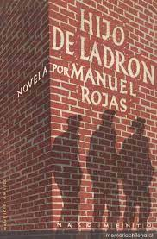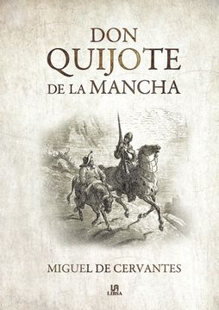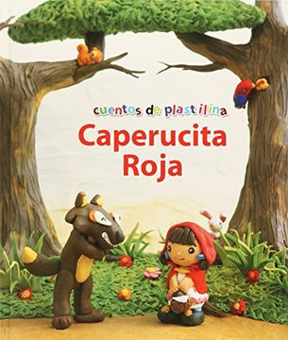**TEXTOS LITERARIOS:** Son todas aquellas obras de carácter ficticio, esto es, textos que crean mundos verosímiles (pero que NO son la realidad) con un propósito estético, imaginativo o recreacional.
* 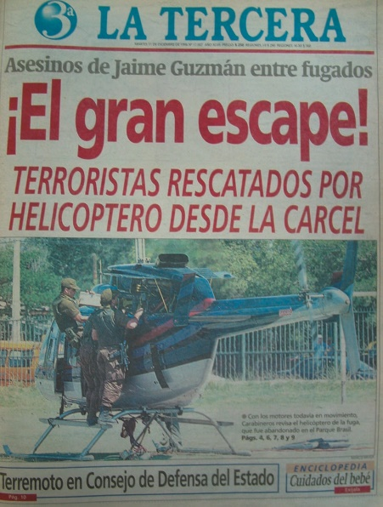**TEXTOS NO LITERARIOS:** A diferencia de los textos literarios, no configuran mundos ficticios y carecen de una finalidad estética, sus propósitos comunicativos son: informar, convencer, persuadir.



* Los textos LIRERARIOS y NO LITERARIOS, tienen sus propios géneros, los cuales están divididos, (a esto llamaremos TIPOLOGÍAS)

## **Género Narrativo:**

Agrupa a todas las obras literarias en las que hay un narrador que, a través de un discurso oral o escrito, generalmente en prosa, relata una historia destinada a oyentes (como en la epopeya griega o los cantares de gesta medievales) o a lectores (como en la novela moderna). Su característica principal es que posee un narrador que organiza las acciones en un orden temporal. Ejemplo:

**EL Vaso de Leche**

(Manuel Rojas)

Una nueva ola de llanto le arrasó los ojos y lloró con tanta fuerza como la primera vez, pero ahora no angustiosamente, sino con alegría, sintiendo que una gran frescura lo penetraba, apagando eso caliente que le había estrangulado la garganta. Mientras lloraba pareciole que su vida y sus sentimientos se limpiaban como un vaso bajo un chorro de agua, recobrando la claridad y firmeza de otros días.

Cuando pasó el acceso de llanto se limpió con su pañuelo los ojos y la cara, ya tranquilo. Levantó la cabeza y miró a la señora, pero ésta no le miraba ya, miraba hacia la calle, a un punto lejano, y su rostro estaba triste. En la mesita, ante él, había un nuevo vaso de leche y otro platillo colmado de vainillas; comió lentamente, sin pensar en nada, como si nada le hubiera pasado, como si estuviera en su casa y su madre fuera esa mujer que estaba detrás del mostrador.

**Características generales del género narrativo:**

-Posee un narrador, el cual nos hace partícipes de los acontecimientos

-Los acontecimientos están relacionados entre sí y ubicados en un espacio y tiempo determinados

-Los relatos deben presentar personajes, caracterizados con rasgos físicos y sicológicos. Soc.

-La narración debe presentar una evolución de los hechos.

-La acción es el conjunto de hechos o acontecimientos, a través de los cuales se desarrolla el argumento.

-El argumento se presenta en tres instancias:

**1.-** presentación (situación inicial) **2.-** nudo y desarrollo **3.-** desenlace (situación final)

|  |  |  |  |
| --- | --- | --- | --- |
| **ASIGNA TURA** | **LENGUA CASTELLANA** | **NIVEL** | **II nivel** |
| **UNIDAD** | **2** | **APRENDI ZAJE ESPERA DO** | * Conocer los elementos que componen el género narrativo |
| **OBJETIVO DE LA GUIA.** | Desarrollar los contenidos y las habilidades presentes en los textos de carácter ficcional (narrativos) | **INDICAD ORES DE EVALUA**  **CION.** |  |

. Lee atentamente las guías de contenido (género narrativo)

. En la guía número 4 encontrarás las actividades referentes al género narrativo

**INSTRUCCIONES PARA EL DESARROLLO DE LA GUIA.**

|  |  |  |  |
| --- | --- | --- | --- |
| **GUIA Nº 2** | **FECHA: Del 12 al 16 de abril de 2021** | **NOMBRE DE LA GUIA** | **-Género narrativo 2** |

**ANTES DE COMENZAR**

Como hemos visto en la guía anterior, la narración, se encarga de presentar una serie de hechos o acontecimientos (acciones), estas se encuentran presentes dentro de un mundo específico, con personajes y narradores en un tiempo determinado.

Pero los textos narrativos, no son todos iguales, presentan diversas estructuras o formas de presentar la información, esto es dependiendo el propósito del texto, muchas veces una narración no solo busca entretener, también sirve para enseñar la historia de una cultura, o dar pautas de comportamiento, lo que se espera de un correcto actuar en la sociedad.

Toda obra perteneciente a este género:

* Crea un mundo ficticio constituido por espacios, tiempos y personajes.
* Posee un narrador que nos presenta este mundo
* Está escrita en prosa (exceptuando la épica, el romance y los cantares de gesta)
* Presenta un predominio de la función representativa o referencial del lenguaje

**Géneros narrativos:**

**Novela:** Es una narración extensa, por lo general en prosa, con personajes y situaciones reales o ficticias, que implica un argumento mucho más desarrollado que el cuento y cuyo cierre se resuelve de manera positiva o negativa. Hay una acción central, pero hay muchas laterales o secundarias. A diferencia de lo que sucede con el cuento, al lector le importa no solo lo que ocurre a los personajes, sino también lo que piensan y sienten, cómo evolucionan espiritualmente y cómo influye en ellos la sociedad donde viven.

**Cuento:** Es una narración breve que desarrolla un tema central, recurriendo a ambientes, épocas y personajes. Las características esenciales por las que el cuento se distingue tanto del poema épico como de la novela son: la brevedad, la concisión y la concentración del relato. Hay cuentos muy breves que no superan las dos líneas y se les denomina microcuentos. Un ejemplo es El Dinosaurio del escritor guatemalteco Augusto Monterroso, que dice: “Cuando despertó, el dinosaurio todavía estaba allí.”

**Fábula:** narración breve, en prosa o en verso, cuyos personajes son animales personificados, que representan vicios y virtudes. Contiene una moraleja al final del relato, en el cual se presenta una enseñanza moralizante.

**Parábola:** narraciones breves y alegóricas, de enseñanzas más profundas que la fábula, que basan su argumento en la vida humana. Algunas de las parábolas más conocidas están en los Evangelios, como la del Buen Pastor y la del Hijo Pródigo.

**Leyenda:** Narración de hechos basados en la tradición oral, basado en hechos históricos o en tradiciones populares, recreado por la imaginación y la fantasía de un pueblo que sirven para explicar algún suceso en particular.

**Mito:** relato de hechos extraordinarios en el cual intervienen los dioses y los hombres, que describe el origen de la tierra, del hombre, de los dioses, de la naturaleza, etc

**Épica**: narración en prosa o en verso que cuenta hechos o hazañas de héroes o guerreros populares, quienes representan los ideales de una época y sociedad concreta. Es de carácter sumamente objetivo. Relata hazañas heroicas con el propósito de glorificar a la patria. Bajo el concepto de épica están epopeyas, cantares de gesta y algunos romances. Lo épico comprenderá todo tipo de relatos en que se narran acciones de héroes que representan los ideales de una clase guerrera o aristocrática y de toda una sociedad que asocia a dichos héroes con sus orígenes y destino como pueblo. Las composiciones épicas o epopeyas se diferencian de cualquier otro relato por dos características:

1.- El carácter heroico de las acciones narradas y la exaltación de las mismas.

2.- La forma versificada.

**Epopeya:** Poema narrativo extenso, de elevado estilo que relata acciones y caracteres humanos dignos de ser recordados por una comunidad específica o por toda la humanidad.

**Cantar de gesta:** obras literarias medievales que cuentan las historias heroicas de un pueblo. Sus principales características son:

* Carece de cualquier rasgo crítico.
* Se transmite en forma oral a través del juglar o aeda, quien es generalmente su autor.
* Son anónimas, no estaban destinados a ser leídos, sino a ser recitados.

**Romance:** Narrado en verso. Tanda de versos octosílabos con rima asonante en los pares, que describe acciones guerreras y caballerescas.

**Crónica:** Es una narración que relata hechos reales, en forma sucesiva (cronológica).

|  |  |  |  |
| --- | --- | --- | --- |
| **ASIGNATURA** | **LENGUA CASTELLANA** | **NIVEL** | **I y II Nivel** |
| **UNIDAD** | **1** | **APRENDIZAJE ESPERADO** | . comprender los elementos que componen el género narrativo. |
| **OBJETIVO DE LA GUIA.** | Desarrollar los contenidos y las habilidades presentes en los textos de carácter ficcional (narrativos) | **INDICADORES DE EVALUACION.** |  |

|  |  |
| --- | --- |
| **INSTRUCCIONES PARA EL DESARROLLO DE LA GUIA.** | . Lee atentamente las guías de contenido (género narrativo)  . En la guía número 4 encontrarás las actividades referentes al género narrativo |

|  |  |  |  |
| --- | --- | --- | --- |
| **GUIA Nº 3** | **FECHA: Del 19 al 23 de abril de 2021** | **NOMBRE DE LA GUIA** | **Género Narrativo 3** |

**Elementos y conceptos del género narrativo:**

**Según el grado de conocimiento:**

**Omnisciente**: Conoce, domina e interpreta todo lo que acontece. Conoce los sentimientos e ideas de los personajes, además de formular juicios. Es una especie de pequeño dios, ya que tiene dominio incluso sobre el tiempo

**Objetivo:** como una cámara de cine, no penetra en la psiquis del personaje. Trata de ser objetivo. Trata de no interpretar los pensamientos. No conoce el futuro ni el pasado.

**De conocimiento relativo**: Sólo sabe hechos externos, no conoce la interioridad de los personajes ni sus pensamientos.

**Según el grado de participación en la historia:**

**Protagonista:** Corresponde a un personaje de la obra narrativa que relata su propia historia o parte de ella. Se conoce la intimidad del protagonista sin mediaciones. Usa la 1ª persona gramatical. (yo)

**Testigo:** Relata los acontecimientos sólo por haberlos presenciado, aunque no haya participado en ellos, es decir, su conocimiento del mundo y los hechos varía según cuán involucrado se ve en ellos.

**Acción - Acontecimientos**

Es la sucesión de acontecimientos, hechos o anécdotas que el narrador va contando. La acción se basa, tradicionalmente, en la siguiente estructura (aunque hay innumerables novelas y cuentos que rompen este orden):

**PRESENTACIÓN- DESARROLLO- CLIMAX - DESENLACE**

* **Presentación o situación inicial**: parte inicial de la narración, que muestra al lector los personajes principales de la historia, además de exponer el conflicto central del relato como quiebre de la situación de equilibrio inicial.
* **Nudo o desarrollo:** una vez que ya se conocen los personajes y el conflicto, se muestra la forma en que cada uno asume un rol frente a este problema. Suele ser la sección más extensa del texto narrativo. Es aquí donde se desarrolla el conflicto y ocurren las peripecias, acciones de los personajes por solucionar el conflicto.
* 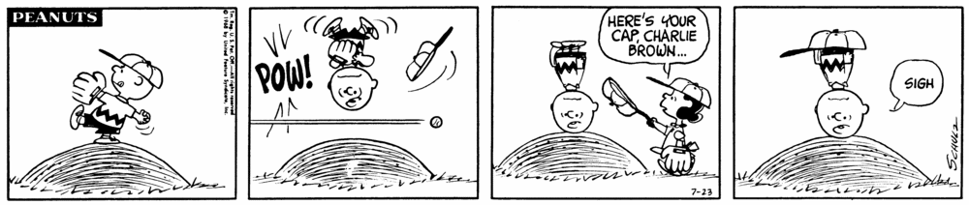**Clímax y desenlace:** el clímax es el punto en que el conflicto ha llegado a su máxima tensión. Luego de ello sigue el desenlace, que resuelve el conflicto de forma positiva o negativa de acuerdo a los objetivos de los protagonistas.

**Espacio**

* **Espacio físico:** lugar tangible donde ocurren los hechos, pueden ser abiertos o cerrados (plaza, playa, casa, barco)
* **Espacio social:** se refiere a las características de la sociedad en donde ocurren los hechos narrados (costumbres, cultura, moral, condición socioeconómica, etc.)
* **Espacio psicológico**: se relaciona con la interioridad de los personajes y sus conflictos emocionales, lo que ayuda a crear lo que se conoce como la atmósfera o ambiente del relato.

**Tiempo**

* **Tiempo de la historia**: se refiere al tiempo real en que ocurren los hechos, la progresión lineal y secuencial de la historia, en el que los acontecimientos siguen un orden cronológico inalterable.
* **Tiempo del relato**: corresponde a la forma en que se disponen los acontecimientos al interior del relato, es decir, cómo nos va contando los acontecimientos el narrador.
* **Modos de disposición de los acontecimientos:**
* **Cronológico: Se presentan los hechos desde inicio a fin de forma secuenciada o lineal. Por lo tanto, la narración coincide con la sucesión temporal de los hechos (tiempo de la historia).**
* **Retrospectivo (analepsis): El narrador presentan los hechos como un recuerdo, es decir, sucesos que ya han acontecido para los personajes, pero que el lector no conoce. Aquí encontramos el racconto (recuerdo largo, abarca varios sucesos) y el flash-back (recuerdo corto,** por ejemplo: cuando un personaje recuerda algo)
* **Anticipativo (prolepsis): El narrador adelanta los acontecimientos, de forma que el lector ya no tiene una expectativa de saber qué pasará después. Este modo sirve para darle más importancia al cómo se tratan los acontecimientos, “importa el cómo se dice, no el qué se dice”. Aquí encontramos el denominado “flash-forward”.**
* **Modo de iniciar la narración:**
* **Ab-Ovo:** corresponde a la acción que se inicia desde el punto de partida lógico de la acción, y el desenvolvimiento de los hechos corresponde a un orden natural.
* **In Media Res:** el punto de partida se sitúa en la mitad del relato, por lo que hay alteración en la secuencia temporal (hay saltos al pasado).
* **In Extrema Res:** el punto de partida es el final de la obra.



**Según la jerarquía:**

* **Principales o protagonistas:** Son aquellos en torno a quienes gira la historia de inicio a fin.
* **Secundarios:** Ayudan a que la historia se desarrolle, pero no son fundamentales en ella.
* **Terciarios:** Sirven para complementar y ambientar las historias, tienen poca participación.

**Según su grado de complejidad:**

* **Planos:** Son los que tienen una característica sicológica bien definida y la mantienen igual a lo largo de toda la narración
* **Redondos:** Poseen mayor profundidad y complejidad, son más ambiguos. En este sentido, son más cercanos a las personas en la vida real

**Según su desarrollo:**

* **Dinámicos:** Evolucionan a lo largo de la historia, cambian durante ella.
* **Estáticos:** Se mantienen igual a lo largo de la historia, sin cambios en su sicología.

**Otra clasificación:**

* **Personajes tipo:** representan alguna característica de un sector social.
* **Personajes caricaturescos**: utilizados para hacer una crítica a algún aspecto de la realidad.

|  |  |  |  |
| --- | --- | --- | --- |
| **ASIGNATURA** | **LENGUA CASTELLANA** | **NIVEL** | **II Nivel** |
| **UNIDAD** | **2** | **APRENDIZAJE ESPERADO** | Aplicar los elementos vistos en la unidad 2 (género narrativo) |
| **OBJETIVO DE LA GUIA.** | Aplicaar los contenidos y las habilidades presentes en los textos de carácter ficcional (narrativos) | **INDICADORES DE EVALUACION.** |  |

|  |  |
| --- | --- |
| **INSTRUCCIONES PARA EL DESARROLLO DE LA GUIA.** | **. Lee atentamente los enunciados de las actividades que se presentan a continuación** |

|  |  |  |  |
| --- | --- | --- | --- |
| **GUIA Nº 4** | **FECHA: Del 26 al 30 de Abril de 2021** | **NOMBRE DE LA GUIA** | **Comprensión de lectura 4**  **ACTIVIDADES** |

**Actividades Género Narrativo**

1.- Elige una imagen para cada tipo de narrador y crea un pequeño relato en base a la forma de narrar elegida.

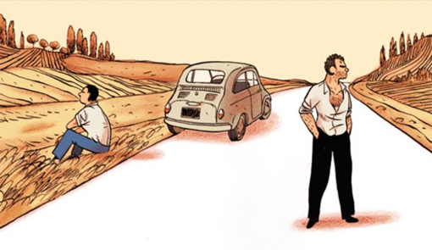1.-

**Tipo de narrador:**

**_____________________________________**

Texto:

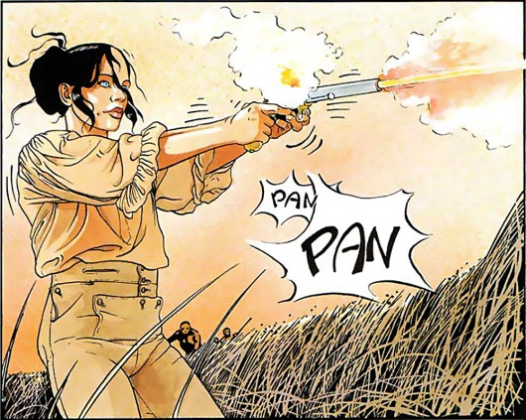  
  
  
  
  
  
  
  
  
  
  
  
  
  
  
  
  
  
  
  
  
  
  
  
  
  
  
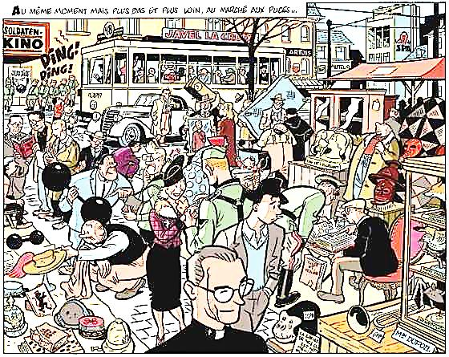

**Tipo de narrador:**

**_____________________________________**

Texto:

**Tipo de narrador:**

**_____________________________________**

2.- Elige 2 de los enunciados, para crear un texto narrativo. Este debe centrarse en las temáticas o situaciones seleccionadas, no se preocupe por el resultado de su escrito, al revisarlo, se harán las correcciones pertinentes. Puedes aportar elementos de tu vida personal (solo si quieres) como amigas/os, familiares, lugares, o incluso anécdotas o situaciones que creas interesantes de narrar y que puedan aportar a tu narración

Texto:

Las situaciones son:

|  |  |  |  |
| --- | --- | --- | --- |
| **La búsqueda**  (de amor, de felicidad, de poder, de fama) | **La redención**  (de la culpa, del crimen, del pecado) | **Las calamidades** (guerra, hambre, desastres, enfermedad) | **La realización existencial**  (el autoconocimiento, el sentido de la vida, la existencia de Dios…) |

Texto:

|  |  |  |  |
| --- | --- | --- | --- |
| **La supervivencia** (muerte, cautividad, venganza…) | **Los sentimientos** (amor, odio, soledad, ausencia…) | **Las relaciones** (amistad, familia, nación…) | **La posición**  (éxito, fracaso, ascensión o descenso social…) |

3.- Luego de leer tu texto, marca con colores o formas cada uno de los siguientes elementos presentes en tu texto y anota en el espacio asignado esos elementos. (si no hay marque no está) y justifique su respuesta.

* Tipo de Narrador: ____________________________________________________________________
* Justificación: _______________________________________________________________________
* Personajes: _______________________________________________________________________

- Justificación: ________________________________________________________________________

* Espacios: __________________________________________________________________________

- Justificación: ________________________________________________________________________

* Tiempo del relato: ___________________________________________________________________
* Justificación: ________________________________________________________________________